★潛進帛琉5日★
（三日潛水、每日三潛、二位中文潛水教練）
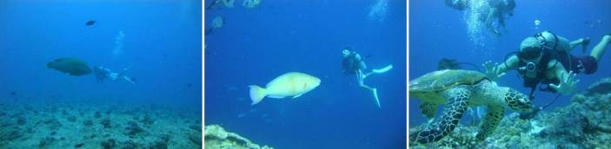
以往我們的認知『潛水』是那麼遙不可及的活動，常常在電視上看到潛水員悠游美麗的海底綺麗景觀，而心嚮往，卻因為國境未解封而無法下海親近瑰麗的海洋美景，而感到愕腕。現在搭配『帛琉安全旅遊泡泡』的專機，讓您一圓潛水穿梭在帛琉美麗珊瑚海，享受帛琉休閒度假時光，順便可以透過國際PADI或SSI潛水員教練，專業教導、深入淺出的帶領潛往探索帛琉著名的各大潛水景點，就跟著我們一起潛往帛琉美麗藍色珊瑚海。
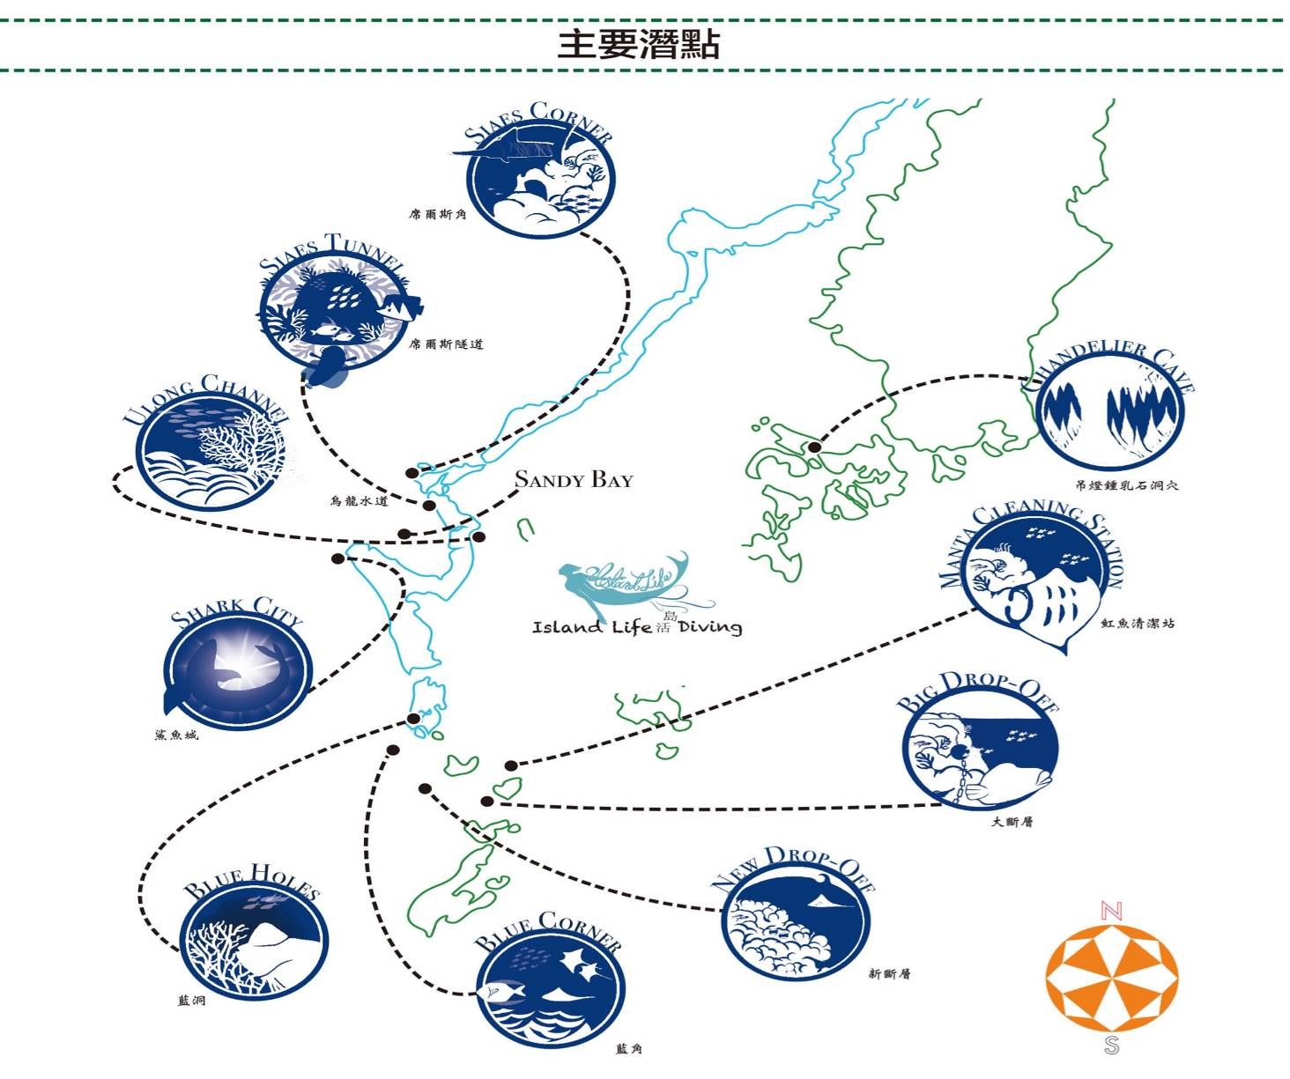
- 特別注重安全，讓您潛得開心又安心：
1.一日三潛，共三天
2.安排35-38呎大船(因為要放氣瓶、裝備，所以承載旅客人數最少8人，最多10人)
3.本公司特別注重安全，特別派遣中文潛水導遊，易於潛水前安全宣達、潛點地形說明，溝通無障礙；
更派遣二位合格潛水教練擔任潛水導遊，採一前一後守護隨潛，讓您潛水開心又安心。

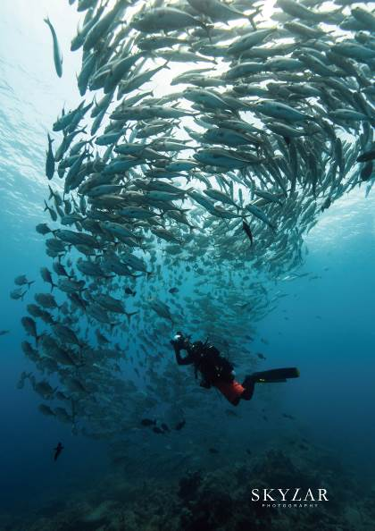
- 藍洞BLUE HOLES
神秘而幽深的藍洞，長久以來吸引著潛水員前來一探究竟。大家有看《藍色海洋的傳說》嗎?帛琉的藍洞就是取景地之一。藍洞是由四個礁盤上洞口連到水底的洞穴組成，從洞底往上看，會看到藍色的洞口，透著光的洞穴，也顯得份外的藍，故此得名藍洞。洞内除了可以找到一閃一閃的火焰貝、日本人的墓碑，還有一些長居洞內的魚類，像是一條兩米的獨狼(BARRACUDA)與兩條小獅子魚。另外，進到洞穴後還可連到一個更深的洞穴，名叫龜塚，但由於深度超過33米，故潛水員一般會計劃非常準確的停留時間才進入。這些引人入勝的景觀，都是讓潛水員慕名前來的原因。
- 藍角 BLUE CORNER
帛琉以水流複雜著稱，其中藍角就是佼佼者，也是最為新奇刺激的一個潛點。潛水界流行一句話：「流大必有大貨」，此話絕對適合於藍角。藍角去年是世界最佳潛點的第二名，排名僅次於詩巴丹的BARRACUDA POINT，原因就是因為藍角水流大而複雜，每次去都會出現驚喜的，例如鎚頭鯊、檸檬鯊、豹紋鯊、鯨鯊、魔鬼魚、鷹鳐，都有可能會出現。即便人品一般的下藍角，偌大的傑克與海狼魚群，及在斷層邊徘徊玩耍的礁鯊群，也讓潛水員興奮不已。當然也有的潛水員是單純享受在藍角掛流鉤的感覺，下鉤後讓自己漂浮在半空中，感覺置身無重狀態，也是非常美妙的事情。差點忘記介紹，藍角還有一位很愛搶鏡的明星，我們的蘇眉二寶。牠的嗜好就是八卦潛水員到底在幹什麼，牠喜歡在潛水員掛鉤的時候過去湊熱鬧，有時候就跟個小孩子一樣，你不理牠反而想靠近你，你一接近牠就馬上游走，等著潛水員來跟他玩捉迷藏。
- 德國水道 GERMAN CHANNEL
作為帛琉安可率最高的潛點，德國水道有其傲人之處，最主要就是那一群長居在此，優雅親人的魔鬼魚，帛琉為了這群魔鬼魚立了專門保護法，制定了觀看魔鬼魚需要注意的事項與禮儀，教育著來到帛琉的潛客，如何在欣賞和瞭解牠們的同時，懂得尊重牠們的生活空間。德國水道是二戰時期德軍炸出來的一條通道，後來卻意外成為魔鬼魚們熱愛的清潔站，在這裡與魔鬼魚偶遇的方法分為兩種，一種是在清潔站跪等來清潔身體的魔鬼魚出現，第二種是在大藍海裡尋找獵食的魔鬼魚。兩種都有各自的樂趣，這也是為什麼德國水道總是可以一去再去的原因。那如果都沒有看到魔鬼魚呢?德國水道也會有別的驚喜，例如伏在沙地上的豹紋鯊及魟魚、連綿不斷的海狼群、傑克群等。
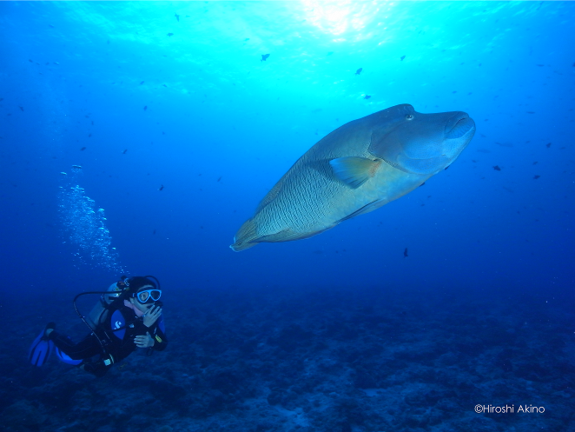
- 大斷層BIG DROP OFF
傳說帛琉是「上帝的水族箱」，說的就是這海底大斷層。這道海底的懸崖的礁盤一側很淺，大概僅兩三米，很多時候在船上就能看到七彩的珊瑚礁了；而另一側則是深達三百米的海溝，往下看就只有無盡的深藍。這裡宛如鬼斧神工的天然地勢，配合鮮豔軟珊瑚群、絢麗的珊瑚魚類、偶爾路過的海及礁鯊，造就出令人驚艷的海底奇觀。而這裡遊玩一般是採取放流的方式，過程輕鬆省力，讓您放鬆享受大斷層之美。
- 新斷層 NEW DROP OFF
新斷層的「新」是相對於它的近鄰大斷層而定的，同樣是斷層，新斷層既擁有與大斷層相類似的生態系統，例如是作為拍照背景會非常漂亮巨大海扇珊瑚，還有仿彿觸手可及的斑斓的熱帶魚，而這裡更複雜的地形及水流令它成為一個掛鉤「看大貨」的好地方。新斷層有兩個掛鉤點，水流一般都很强，很常在這裡出現的有灰礁鯊、大群的黄鯛魚、蘇眉、斑點鳐鱝等，讓您徜徉在令人治癒的神奇世界。
- 海龜牆 DEXTER’S WALL
大部分有一定經驗值的潛水員對於海龜應該並不陌生，所以說到海龜，吸引度可能不及鯊魚。但是，從斷層上一隻接著一隻往外飛的海龜呢?在特別的時間，例如海龜的交配期，就可以在帛琉的海龜牆看到這個奇景。帛琉的海龜有兩種，一種是綠蠵龜(GREEN TURTLE)，一種是玳瑁(HAWKSBILL TURTLE)。在帛琉的海龜都不怎麼怕人，都很自在地在潛水員身邊暢遊。另外，海龜牆也是標準的斷層地形，鯊魚、魟魚各種魚群也會不定時出現唷!
- 處女藍洞 VIRGIN BLUE HOLE
「靜若處子，動若脫兔」的處女藍洞，雖然名氣遠比不上鄰近的藍洞，但卻自有一番溫婉動人的魅力。從礁盤上的洞口下潛，通過四周峭壁環繞的隧道後可到達約深30米的天然洞穴。從洞底往上看，一道道經海水折射所散發的藍光，是拍攝絕美剪影的最佳地方。而漫遊在小洞窟裡的時候幾乎不會有任何洋流，能讓你從不同角度感受絕對寧靜的「内太空世界」。處女藍洞的旁邊是一整片宛如電影「愛麗絲夢遊仙境」一般的礁岩迷宮森林，入目是各式奇峰怪石、軟硬珊瑚、多彩的珊瑚魚、各種礁鯊，每一次抬頭就是一幅意想不到的美麗景象。
- 西亞斯角 SIAES CORNER
希望近拍數以十計的鯊魚群不只有藍角，位於烏龍地區的西亞斯角也可以噢!這裡雖然較少出現漫天的杰克風暴或海狼風暴，但很多時候，無論是灰礁鯊或黑鰭礁鯊也都比藍角更多更大呢!同樣是洋流很強的掛鉤點，西亞斯角給人的感覺跟藍角非常不同，藍角是V形的礁盤，那邊的平台主要是以礁石為主；而西亞斯角的礁盤成直角，上面是既稠密又漂亮的軟硬珊瑚群，而且還經常會有不怕鏡頭的綠海龜及玳瑁出現。近在咫尺的震撼與感動，必須要親身來體驗呢!
- 烏龍水道 ULONG CHANNEL
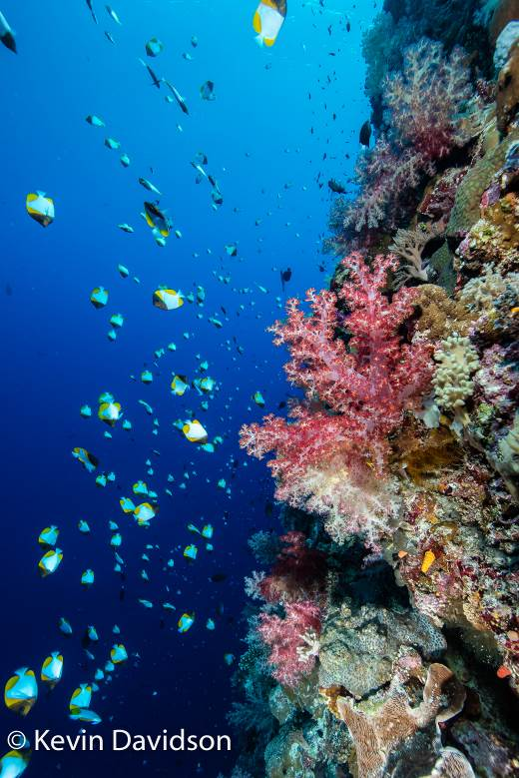
這裡是世界知名的放流潛水最佳的潛點之一。帛琉是世上其中一個珊瑚生態相當豐富的地方，軟硬珊瑚超過700種，而光是在烏龍水道就可以看到其中的一種了!烏龍水道是一條天然的水道，漲潮水流強的時候水道的入口會有灰礁鯊、大群的杰克魚在巡遊，進入水道後就可以開始刺激又好玩的放流，讓洋流帶著您欣賞水道兩旁的珊瑚礁林及龍膽石斑、鯊魚、四線笛鯛、鹰魟、杰克魚群等。其中水道有兩個特別的景點，一個是泛太平洋地區最大片的玫瑰珊瑚花園，另一個就是兩顆超過一百歲的巨型硨磲貝。
- 西亞斯隧道 SIAES TUNNEL
喜歡深潛時仿佛與世隔絕的感覺嗎?那非常推薦您去峭壁邊半開放式的西亞斯洞!這裡是帛琉水肺潛水最深的潛點之一，下水沿著峭壁下潛，會到達位於約35米深、如拱門般的入口，往裡游是巨大的洞窟，洞底最深可達50米，常常會有杰克群及鯛魚在徘徊，亦會有數條白鰭礁鯊伏在沙地上休息，而隧道的另一端則是兩道被海扇及軟珊瑚圍繞的出口。由於這裡遊客比較少，很多水攝愛好者都表示，相對藍洞更喜歡在這裡拍美美的剪影效果有過之而無不及呢。
- 玻璃城 SANDY PARADISE
玻璃城是一個相對比較新的潛點，開發年齡大概距今只有7年左右，但是由於其獨特的生態，使其迅速成為帛琉的熱門潛點之一。玻璃城有趣的地方在於它很像個自然形成的動物園，一般行經路線是一開始會先經過鬼蝠魟(MANTA RAYS)的清潔站，然後是會提供去死皮服務的清潔魚的珊瑚礁，接著是玻璃魚聚集的珊瑚礁，裡面還藏著一隻火焰貝，而沿著這條礁石邊上走的外面就是沙地與大藍海，越早出發越有機會看到鯊魚和金槍魚等魚類合作捕食魚群的畫面，非常刺激。
- 零式水上偵察機 JAKE SEAPLANE
這偵察機是罕見被保存得很好的飛機殘骸。二戰期間帛琉有兩座水上偵察機的基地，而以這架偵察機被擊落的住址來看，它是在剛起飛不久或將要降落的時候被盟軍擊落的。一般飛機的殘骸都很難尋找，但這偵察機的尾部和散落的起落架都可以在附近5米内找到，而且很多物品，例如收音機彈藥及小型炸彈也還在機身内。
- IRO沉船 IRO MARU
沉船潛水除了帶給我們震撼，還好像一顆時空膠囊，以溫柔的海水把海底遺跡的記憶封存，把過去的歷史和榮耀呈現在我們眼前。當太平洋一帶曾是美日雙方激烈爭戰的地方，而IRO MARU是於1922年建成的老式運油船，第二次世界大戰時日本仍然使用它作為補給之用，直到這艘船於1944年先後被美國潛艇及空投擊中沉沒。這艘船擱淺在40米的海床，船身長約30米，甲板保存得相當完整，船頭有一台非常大的大炮(槍管直徑達14尺)而船的桅桿部分仍然完整，不少潛水員喜歡在那邊拍照留念。經過約80年的時間，現在原本沉睡了的IRO MARU已然成為了不少珊瑚及魚類的棲息地了，成為一個非常漂亮的海底遺跡。
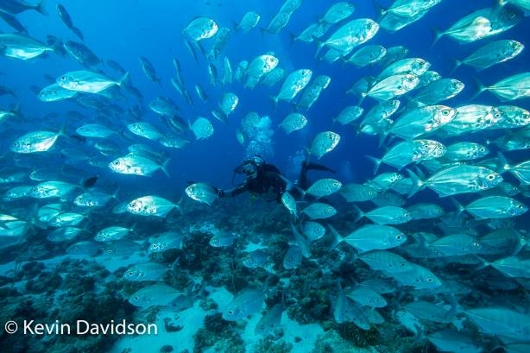
- 頭盔沉船 HELMET WRECK
這潛點於1990年才新發現的日本沉船，船的本名已經無法查究了，而現在潛點名字則是因在這裡發現了一具頭盔因而得名。這艘沉船原是二戰期間運送武器的戰船，甲板兩側均有被擊中的痕跡，而右舷處被炸開了一個大洞，看似巨型罐頭的魚雷散落在船體周圍，而往洞口内看還可以看到把它撃落的炮彈。
- HAFA ADAI沉船 HAFA ADAI
HAFA ADAI是二戰時的一艘小貨船，被擊落的時候已經下錨了，船旁邊還有一艘被放下的救生艇。儘管有關它的歷史記錄不多，但對於喜愛沉船潛水的愛好者仍然非常享受這充滿神秘色彩的遺跡。
- 帛琉鸚鵡螺 PALAU NAUTILUS
鸚鵡螺所屬的頭足綱起源於寒武紀末期，大概從4億多年前就有了，是真正的水底活化石。遠在奧陶紀的深海裡，那時的鸚鵡螺類生物有些體長可達10米；在那個海洋無脊椎動物稱霸的時代，它們以龐大的體型、兇猛的喙部成為了整個海洋的皇者。現時鸚鵡螺共有六個棲息地，而帛琉鸚鵡螺更屬於《華盛頓公約(CITES)》中一類保育動物。
- 鐘乳石洞 CHANDELIER CAVE
帛琉知名的鐘乳石洞是世界稀有景觀，鐘乳石洞本來已經是自然奇景了，因為火山活動而沈了一半在海底的水底鐘乳石洞就更罕見了!洞穴經過上千萬年的沉積鈣化，石灰岩地表形成如水晶燈般的奇特溶溝。鐘乳石洞内有四個能讓空氣流通的石室，入口處約在水深4-5米的地方，洞內水質清澈，從洞底往上看是一道道經海水折射的水波及鐘乳石柱的倒影，這奇異的景像讓人迷了眼，分不清身在何方。
配合安全旅遊泡泡規定，以下均為通過帛琉政府安全檢測及訓練合格之飯店，因各家飯店等級不同則其團費亦會因住宿飯店而異，故每個出發日期設定飯店亦有不同，故敬請與本公司服務人員洽詢。
帛琉酒店Palau Hotel
等級：當地四星級【泡泡旅遊期間，獨家下午三點退房】
位置：科羅州，距離機場25分鐘。
設施：餐廳。
網路：大廳免費WIFI。
房型：標準房(可加價升等：精緻房/三人房)
官網：http://www.palauhotel.net/
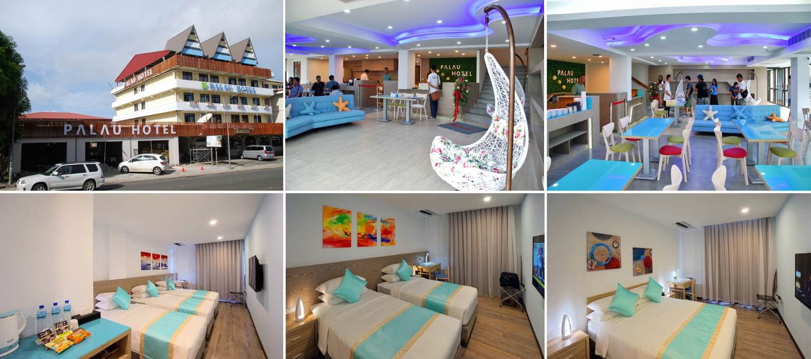
帛琉愛來水漾渡假會館Airai Water Paradise Hotel & Spa
等級：當地四星級【泡泡旅遊期間，獨家下午三點退房】
位置：愛萊州，距離機場5分鐘。
設施：泳池、水療按摩池、人工沙灘&滑水道、SPA中心、健身房、餐廳。
網路：大廳免費WIFI。
房型：標準房(可加價升等：叢林/海景/豪華海景/蜜月/池畔小木屋)
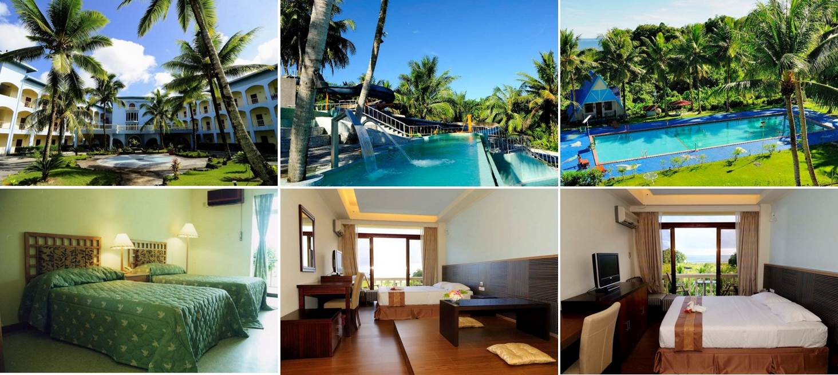
月伴灣精品飯店 Palau Landmark Hotel
等級：當地五星級【泡泡旅遊期間，獨家下午三點退房】
位置：科羅州西南邊，離市中心約5分鐘車程，距離機場20分鐘。
設施：天然海水游泳池、濱海酒吧、健身房、會議中心、餐廳、私人碼頭（飯店免費提供獨木舟、浮潛用具）、客房提供英國頂級名床加上羽絨般柔軟的床褥、32吋液晶電視（衛星電視）、每日礦泉水。
網路：免費客房內ADSL寬頻網路服務。
房型：標準房〈Standard〉(可加價升等：蜜月套房)
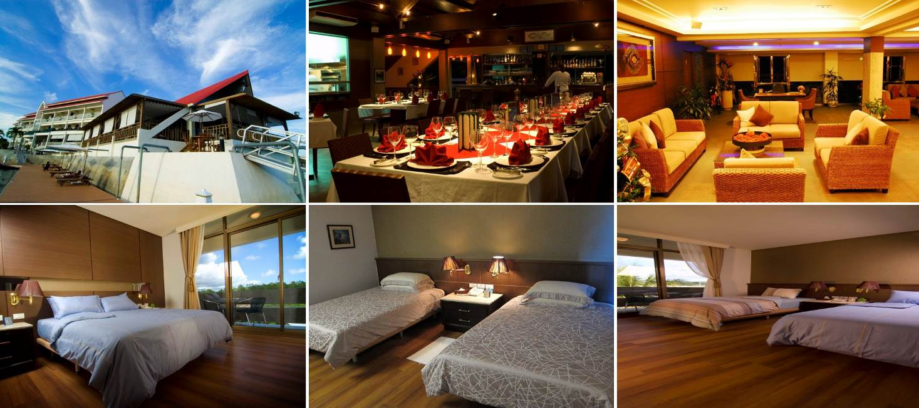
帛琉大飯店 Palau Palasia Hotel
等級：當地五星級【泡泡旅遊期間，獨家下午三點退房】
位置：科羅州，距離機場20分鐘。
設施：泳池、酒吧、按摩中心、健身房、餐廳、DFS免稅店、三溫暖、會議室、機場接送。
網路：大廳免費WIFI。
房型：市景房(可加價升等：海景豪華房/貴賓套房/豪華套房)
官網：http://www.palasia-hotel.com/
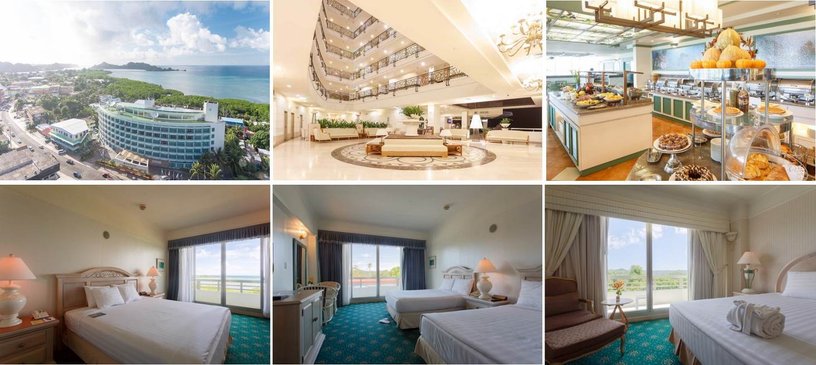
老爺度假飯店Palau Royal Resort
等級：當地五星級
位置：位於馬拉卡州，離市中心約10分鐘車程，離機場約 25分鐘車程。
設施：人工海灘及泳池、戶外游泳池、濱海夜間酒吧、健身房、會議中心精品商店、餐廳、私人碼頭、
潛水中心、Mandara Spa、公園高爾夫、兒童遊戲室、網球場。
網路：餐廳免費WIFI。

房型：精緻園景房〈Superior Garden〉，(可加價升等：精緻海景房/豪華港景房豪華海景房/尊爵套房/景偶套房/總統套房)。
官網： http://www.palau-royal-resort.com
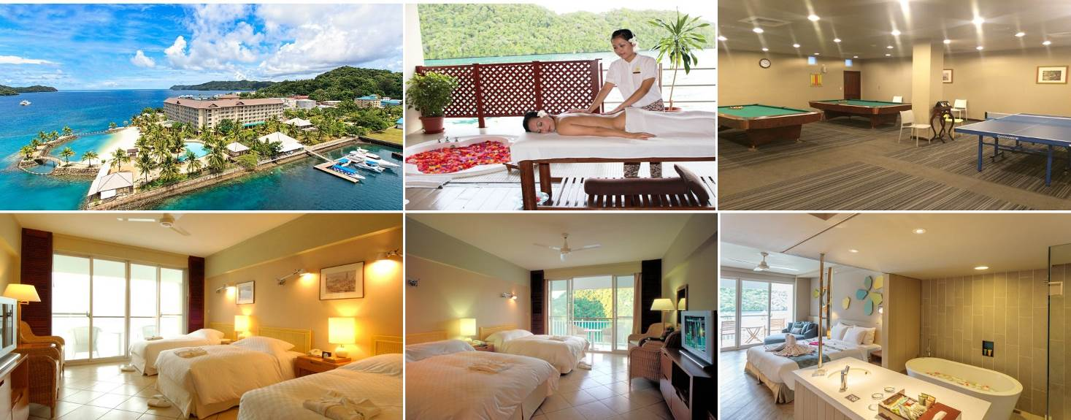
【特別提醒】目前帛琉所有飯店均實施室內&客房陽台禁止吸菸，敬請各位貴賓若要吸菸請至飯店指定之開放式空間（有擺設菸灰缸的地方），以免受罰！
美食大三通推薦 ★ 帛琉最IN的外用生猛海鮮料理晚宴
◆雙龍蝦＆雙螃蟹海鮮餐V.S雙龍蝦&螃蟹&干貝兩吃海鮮餐
在帛琉吃得到龍蝦螃蟹不稀奇，但我們堅持選用全帛琉最新鮮的食材鮮度品質（絕對是帛琉現撈海鮮）及尊重食材料理的餐廳，就是要給您最好的美食饗宴。本公司為品質把關僅與台灣經營管理的海鮮餐廳，由主廚親手料理生猛海鮮，不論是生猛龍蝦或是帛琉紅樹林蟹，都是老闆堅持給您的【尚青】料理，您一定要來嚐嚐喔。
◆雙龍蝦&雙螃蟹生魚片海鮮餐+鮮魚湯
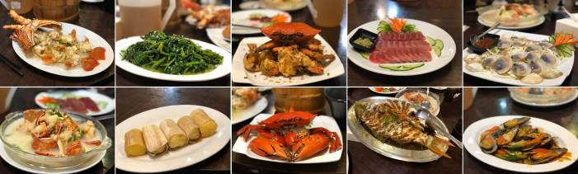
◆雙龍蝦&螃蟹&干貝兩吃&生魚片海鮮餐+廣東老火湯【圖中椰子蟹為自費加菜，非團體菜單所包含】
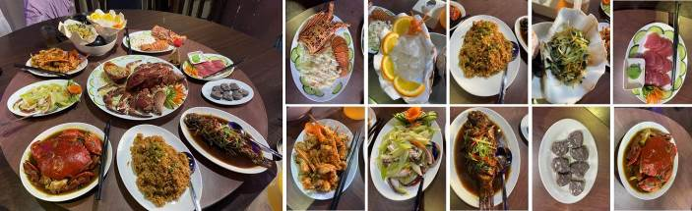
【本公司堅持給您最好的享受，所有海鮮均是帛琉原產現撈ㄟ，特別是紅樹林蟹及龍蝦均是有一定重量及尺寸，絕不以小龍蝦或小螃蟹或菲律賓冷凍進口來替代或宣稱雙龍雙蟹數量來唬弄各位貴賓；如遇天候狀況異常無法出海捕捉龍蝦時，將以等值的紅樹林蟹或其他海鮮替代，堅持要給就給最好的原則控管品質】
【最佳航班】中華航空來回直飛，只要約3.5小時就可輕鬆抵達彩虹的故鄉~帛琉。
天數 | 航空公司 | 航班 | 起飛/抵達城市 | 出發時間 | 抵達時間 | 飛行時間
第一天 | 中華航空 | CI-028 | 桃園/帛琉 | 11:30 | 16:20 | 4時00分
第五天 | 中華航空 | CI-027 | 帛琉/桃園 | 17:50 | 20:50 | 4時00分
**航班時間僅供參考航班，實際航班時間，請以說明會資料為主**
**配合機場須實施核酸採檢，敬請於起飛前4~5小時抵達桃園國際機場第二航廈**
**配合帛琉安全旅遊泡泡規定，本公司不提供單純機票或自由行產品銷售**
**航空公司隨時會有提前開票通知，報名付訂時敬請提供正確護照英文姓名以利開票**
特別贈送 樂go防水袋每人一個&全新浮潛專用咬嘴一個&防疫口罩每天每人一個&防疫酒精一瓶
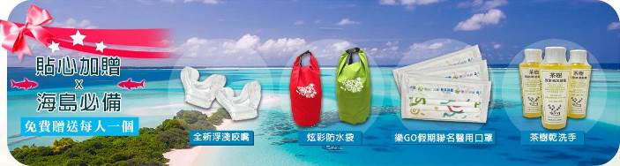
- 台北／帛琉～飯店迎賓晚餐
搭乘豪華客機飛往素有南太平洋綠色翡翠珍珠的『帛琉』。將近3.5小時的飛行，盡入眼底的景象是隱隱約約一叢叢有如綠色花椰菜的蕈形島嶼，塵積已久的壓力與陰霾，頓時煙消雲散，抵達後經由專車巴士接往飯店，絢麗的假期就從這一刻即將開始。抵達飯店隨即前往飯店餐廳享用豐盛自助式料理或美味可口的海鮮料理，精緻的餐具擺設及和藹可親的服務人員搭配著由主廚親自料理的風味海鮮佳餚，今晚肯定讓您做夢都會笑。〈飯店或依照用餐人數而決定供應餐食方式，不便之處敬請見諒〉
早餐／XXX | 午餐／空中套餐 | 晚餐／飯店迎賓晚宴
住宿：依照團體設定為主，敬請電洽服務人員

- A行程 或 B行程 / 生猛雙龍蝦雙螃蟹海鮮大餐+廣東老火湯+冰鎮紅茶
A行程：洛克群島一日三潛→藍洞、藍角（Inside或Outside視潮汐狀況安排）、德國水道
B行程：洛克群島一日三潛→西亞斯角+烏龍斷層+英雄丸大軍艦
【生猛的雙龍蝦V.S雙螃蟹超級海鮮大餐+廣東老火湯】前往帛琉當地餐館，每桌均為您呈上帛琉正港的生猛龍蝦及紅樹林螃蟹，絕非一般餐館的冷凍進口龍蝦及螃蟹所能取代，再加上各式各樣的海鮮佳餚，保證讓您補足今日所有體力，讓您再次生龍活虎。
早餐／飯店自助早餐 | 午餐／日式餐盒+甜點+飲料 | 晚餐／雙龍蝦雙螃蟹海鮮餐＋冰鎮紅茶
住宿：依照團體設定為主，敬請電洽服務人員

- 洛克群島一日三潛→大斷層、新斷層、藍角（Inside或Outside視潮汐狀況安排） / 雙龍蝦+螃蟹干貝雙吃海鮮大餐+鮮甜魚湯+冰鎮紅茶
【雙青龍蝦V.S紅樹林蟹+干貝兩吃海鮮餐】傍晚吹著涼涼的海風，回到溫馨的旅館，沐浴之後，帶您前往餐廳品嚐帛琉當地最豐盛道地的超級海陸大餐，滿足您的口腹之慾！
早餐／飯店自助早餐 | 午餐／日式餐盒+甜點+飲料 | 晚餐／雙龍蝦+螃蟹+干貝雙吃海鮮餐＋鮮魚湯+冰鎮紅茶
住宿：依照團體設定為主，敬請電洽服務人員

- 洛克群島一日三潛→零式水上偵察機（可換鐘乳岩洞）+烏龍水道+西亞斯隧道 / 飯店晚宴
早餐／飯店自助早餐 | 午餐／卡娜卡風味餐 | 晚餐／飯店晚宴
住宿：依照團體設定為主，敬請電洽服務人員

- 帛琉－享用飯店設施～WCTC購物中心～KB跨海大橋～帛琉/台北
早餐後，您可於飯店內悠遊的像魚兒般的自在快活，盡情的使用飯店內所提供的設施，或者去市中心走走，嘗試著享受另一種截然不同的度假心情。午餐於飯店內享用豐盛的午宴。爾後我們就要前往帛琉機場，帶著依依不捨的心情，離開這彩虹的故鄉。當飛機越過菲律賓海域劃破薄如絲綢般的雲靄，臨空俯瞰，湛藍多層次的海水包圍著一個個蒼翠的島嶼，極少的水泥建築，竟也變成點綴物，有人形容，帛琉群島像是仙子撒落在藍絲絨上的綠寶石。帛琉的海灘、帛琉的陽光、帛琉的海底景觀…都會讓您悄悄的告訴自己，我還會再回來！
早餐／飯店自助早餐 | 午餐／飯店午餐 | 晚餐／機上簡餐
住宿：甜蜜的家Sweet Home
【若因天候及潮汐問題以及配合防疫措施，行程順序及餐食以當地導遊安排為準，不便之處敬請見諒】

潛水報價費用說明
包含內容：
一日三潛，共三天、船資費用(因為要放氣瓶、裝備，所以承載旅客人數最少8人，最多10人)、台灣機場PCR檢測費5000元、帛琉離境稅+環保稅USD100元/人、出海稅USD50/人(不含水母湖保護稅，若要前往水母湖浮潛，需另加USD50/人，並於出團前告知)、台灣機場稅+航空燃油費、為了安全可量派前二位中文潛水導遊，採一前一後隨潛、泡泡旅遊特別保險
不包含項目：
輕、重裝備費用、配重、潛導小費USD10/人/天、飯店船頭小費USD1/天/人、護照申辦費、行李超重費(免費行李托運30公斤)、回國後第5天自費PCR核酸檢測費5000元、領隊費用(須按人數攤提)
潛水裝備租借費用表
品 項 | 價 格 | 品 項 | 價 格
Standard Package標準全套裝備 | USD40/天 | Scubapro Seawing Nova 蛙鞋 | USD10/天
Deluxe Package自選全套裝備 | USD60/天 | Scubapro Jet-Fins蛙鞋 | USD15/天
Mask Tusa M1003面鏡 | USD10/天 | Apeks RK3 Black/White蛙鞋 | USD15/天
Mask Gull Vader面鏡 | USD15/天 | 32% Nitrox高氧氣瓶 | USD15/天
Aqualung Regularor調節器 | USD15/天 | Tank S80立方尺氣瓶 | USD8/天
Scubapro MK25/S600調節器 | USD20/天 | Tank S63立方尺氣瓶 | USD6/天
Aqualung BCD | USD15/天 | Torch電筒 | USD15/天
Scubapro Hydors Pro BCD | USD20/天 | SeaScooter推進器 | USD40/天
Sunnto Zoop潛水錶 | USD10/天 | Weights配重 | USD2/天
Sunnto D4i潛水錶 | USD15/天 | Reef Hook流鉤 | USD10/天
Mares Quattro Fins蛙鞋 | USD10/天
帛琉旅遊泡泡報名前特別叮嚀
- 本公司帛琉旅遊行程規劃，符合以下防疫五大原則
- 團進團出，不可安排個人行程。每天每回飯店後，禁止自行外出活動。
- 規劃行程以避開人潮或劃定區域與當地住民區隔為原則，預先選定適當停留地點、旅遊路線。
- 採全程定點接駁，接駁交通工具應每日加強清潔消毒。
- 旅客僅限入住取得帛琉當地衛生單位認可具「安全防疫相關認證」旅館。
- 餐廳用餐需有專屬用餐區及適當分流，妥為規劃入出動線及座位安排，維持適度社交距離。
- 入境帛琉海關申報單，請於出發前2~3天上網登錄並傳送及列印
請於出發前2~3天先上網登錄帛琉入境資料並上傳後列印出來，於出國當天隨身帶至帛琉海關繳交。
帛琉海關申報網址：
中文版: https://palau.travel/Palau-entry.form-traditional-chinese/
英文版: https://palau.travel/palau-entry-form/
- 本公司已為各位貴賓投保旅行泡泡綜合保險，包含內容如下：
- 旅行傷害醫療保險金額 :實支實付型
(1)意外身故或失能保險金額 5,000,000元
(2)傷害醫療保險金額(實支實付) 500,000元
- 海外突發疾病醫療保險金額 : NT$1, 000, 000元
- 海外突發疾病門診醫療保險金 : NT$10,000元
- 海外突發疾病急診醫療保險金 : NT$100,000元
- 海外緊急救援費用:NT$4,000,000元
- 帛琉旅遊參加流程
步驟 | 項目 | 說明
一 | 旅客參加資格 | - 必須6個月內無出入國史。  - 近2個月無居家隔離/檢疫及自主健康管理情形。  - 3個月內未確診COVID-19(新冠肺炎)。
二 | 台灣出發前機場採檢 | - 配合於機場進行採檢取得核酸(PCR)檢驗陰性報告。  - 飛機起飛前5小時至機場進行篩檢。
三 | 入境帛琉規定 | - 入境帛琉後免採檢。  - 入境帛琉後採團進團出制，不可自由行動。
四 | 帛琉返台前 | 旅客自帛琉返台前，無須進行核酸(PCR)檢測，返臺後可免除居家檢疫。
五 | 返台14天  自主健康管理 | 返臺後14天實施自主健康管理，第5天須於住家附近就近自費採檢。
- 一般自主健康管理期間注意事項
- 維持手部清潔，保持經常洗手習慣，原則上可以使用肥皂和清水或酒精性乾洗手液進行手部清潔。另應注意儘量不要用手直接碰觸眼睛、鼻子和嘴巴。手部接觸到呼吸道分泌物時，請用肥皂及清水搓手及澈底洗淨。
- 於自主健康管理期間，每日早/晚各量體溫一次、詳實記錄體溫、健康狀況及活動史。
- 如沒有出現任何症狀，可正常生活，但應儘量避免出入公共場所，延後非急迫之醫療或檢查，外出時，請一定嚴格遵守全程佩戴醫用口罩。
- 倘您有發燒( ≥ 38˚C)、嗅/味覺異常、腹瀉或有呼吸道症狀，請立即佩戴醫用口罩，請撥打 1922 或聯繫衛生局，依指示至指定社區採檢院所就醫，且禁止搭乘大眾運輸工具前往。就醫時應主動告知醫師接觸史旅遊史、居住史、職業暴露、以及身邊是否有其他人有類似的症狀。
- 生病期間應於家中休養，並佩戴醫用口罩、避免外出。當口罩沾到口鼻分泌物時，應立即更換並內摺丟進垃圾桶。
- 生病期間，與他人交談時，除戴上醫用口罩外，儘可能保持 1 公尺以上距離。
- 如您就醫後，經醫院安排採檢，自採檢醫院返家後，於接獲通知檢驗結果前，應留在家中，不可外出，如檢驗結果陽性，衛生局將會通知您及安排就醫。另於獲知檢驗結果為陰性後，仍需自主健康管理滿 7 天，期間如果症狀加劇，請確實佩戴好醫用口罩，並應主動與衛生單位聯繫，或撥 1922，依指示儘速就醫，且禁止搭乘大眾運輸工具就醫。
- 如未確實遵守各項自主健康管理規定，係違反「傳染病防治法」第48、58條，將依同法第67、69條處新臺幣6萬至30萬元或新臺幣1萬至15萬元不等罰鍰。

